中原名校联盟2013—2014学年高三上期第—次摸底考试
生物试题

（考试时间：90分钟 试卷分数：100分）
一．选择题（本大题共40题，每题1．5分，60分）
1．美国研究人员发现了一中含有有集光绿色体的罕见好氧细菌，每个集光绿色体含有大量叶绿素，使得细菌能够同其他生物争夺阳光，维持生存。下列有关该菌的叙述，正确的是
A．该菌的基本结构包括细胞壁、细胞膜、细胞质和细胞核
B．该菌是好氧细菌，其生命活动所需能量主要由线粒体提供
C．由该细菌代谢过程可知，细菌不—定都是分解者，也可以是生产者
D．该菌是光能自养细菌，其光合作用的场所是叶绿体
2．甲（ATCG）是一段单链DNA片段，乙是该片段的转录产物，丙（A-P～P～P）是转录过程中的动力。下列叙述错误的是
A．甲、乙、丙的组分中均有五碳糖 B．甲、乙共由6种核苷酸组成
C．丙水解后可得到乙的基本组成单位之一 D．乙的水解产物中不会含有丙
3．下列有关“一定”的说法中，正确的有几项
①没有细胞结构的生物一定是原核生物 ②细胞生物的遗传物质一定是DNA
③非生物界有的元素，生物界一定有 ④物质的跨膜运输一定需要酶的参与
⑤有氧呼吸一定主要在线粒体中进行 ⑥光合作用一定在叶绿体中进行
⑦蛋白质的肽链在核糖体合成后，一定要经内质网和高尔基体加工后才具备其功能
A．3项 B．2项 C．1项 D．0项
4．下面右表分析中与左图相对应的有
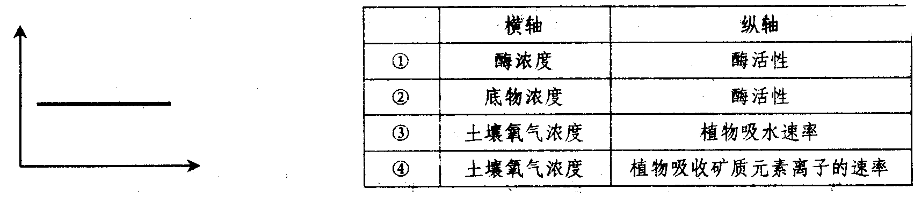
A．①②③ B．①②④ C．②④ D．①②③④
5．下列有关实验的说法中正确的是
A．用³H标记的胸苷和³H标记的尿苷分别处理成熟的叶肉细胞，—段时间后检测大分子放射性，发现前者主要存在于细胞核，后者主要存在于细胞质
B．在验证酶的专一性实验中用淀粉酶分别处理淀粉和蔗糖时，可用碘液检测结果
C．色素的提取和分离实验中各种色素扩散速度不同是因为其在提取液中的溶解度不同
D．在鉴定叶片光合作用产生淀粉时，为排除叶片绿色的干扰，可用酒精脱色
6. 下列各组物质中，由相同种类元素组成的是
A．性激素、生长激素、胰岛素 B．葡萄糖、脱氧核糖、核糖核酸
C．糖蛋白、核苷酸、内氨酸 D．磷脂、核苷酸、三磷酸腺苷
7．胰岛素的A、B两条肽链是由一个基闲编码的。下列有关胰岛素的叙述，正确的是
A. 胰岛素基因的两条DNA单链分别编码A、B两条肽链
B．沸水浴加热之后，构成胰岛素的肽链充分伸展并断裂
C．胰岛素的功能取决于氨基酸的宇列，与空间结构无关
D．核糖体合成的多肽链需经蛋白酶的作用形成胰岛素
8．下列关于“主要”的说法，不不正确的是
A．酵母菌有氧呼吸的主要场所是线粒体B．人体肝细胞的DNA主要分布于细胞核中
C．蛋白质中的N主要存在于氨基中 D．生态系统中的生产者主要是绿色植物
9．蛋白质、糖类和脂肪都是生物体内重要的有机物。下列说法不正确的是
A．糖类是生物体主要的能源物质，但并非所有的糖都可以作为能源物质
B．糖类和脂肪相比较，脂肪完全氧化分解需要更多的氧气
C．组成蛋白质的氨基酸都至少含有一个氨基、—个羧基和一个含碳的R基
D．糖蛋白可以与某些信息分子特异性结合而起到传递信息的作用
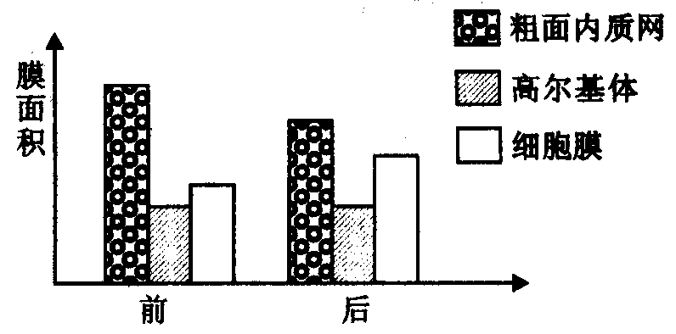
10．右图是人体某细胞在进行某生命活动前后几种生物膜面积的变化图，在此变化过程中最可能合成的物质是
A．呼吸酶
B．分泌蛋白
C．性激素
D．维生素
11．下列关于细胞或细胞结构的说法中，正确的有几项
①高等植物的成熟细胞都有液泡和叶绿体，但没有中心体
②正在分裂的根尖分生区细胞内无大液泡，但有较多的线粒休和高尔基体
③高倍显微镜下的成熟植物细胞，观察不到细胞膜的亚显微结构
④细胞膜中蛋白质的种类和数量是其功能特性的基础
⑤细胞中具有双层膜结构的细胞器是叶绿体、线粒体和核膜
⑥细胞壁都可以被纤维素酶和果胶酶分解
⑦人体进行细胞呼吸产生CO₂的场所有细胞质基质和线粒体
⑧叶绿体的类囊体薄膜上含有自身光合作用所需的各种色素
A．1项 B．2项 C．3项 D．4项
12．下列真核细胞结构与成分，对应有误的是
A．细胞膜：脂质、蛋白质、糖类
B．染色体：脱氧核糖核酸、蛋白质
C．核糖体：蛋白质、核糖核酸
D．细胞骨架：磷脂双分子层
13．人肝细胞合成的糖原储存在细胞内，合成的脂肪不储存在细胞内，而是以VLDL（脂肪与蛋白质复合物）形式分泌出细胞外。下列叙述正确的是
A．VLDL的合成与核糖体无关
B．VLDL以自由扩散方式分泌出细胞外
C．肝细胞内糖原的合成与分解可影响血糖含量
D．胰高血糖素可促进肝细胞内糖原的合成
14．下图是在显微镜下观察到的某细胞内的某些结构，下列判断正确的是
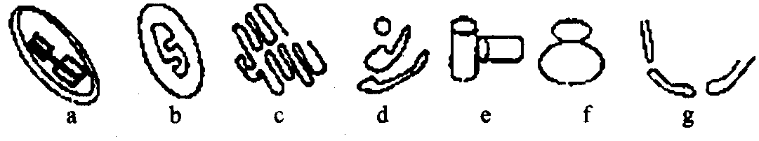
A．这些结构是在光学显微镜下观察到的植物细胞结构
B．以上七种结构均参与了细胞内生物膜系统的构成
C．a、b、f与基因表达有关，但不一定都能发生A—T、G—C之间的互补配对
D．在a内能合成葡萄糖，而在b内能将葡萄糖分解
15．下列有关生物膜结构和功能的描述，不正确的是
A、植物原生质体的融合依赖于细胞膜的流动性
B．合成固醇类激素的分泌细胞的内质网一般较发达
C．分泌蛋白的修饰加工由内质网和高尔基体共同完成
D．生物膜之间只可通过具膜小泡的转移实现膜成分的更新
16．下列有关物质通过细胞膜的说法正确的是
A．分泌蛋白的分泌需要能量但不需要细胞膜上的载体蛋白
B．小分子物质和离子都是通过自由扩散进入细胞
C．葡萄糖等较大的分子只能通过主动运输进入细胞
D．当植物细胞液浓度高于细胞外液浓度时会发生质壁分离
17．将一个土豆（含有过氧化氢酶）切成大小和厚薄相同的若干片，放入盛有一定体积和浓
度的过氧化氢溶液的针筒中（如图所示）。若土豆片为4片时，在温度为35℃的条件下，
每隔5分钟收集一次数据，并绘制出如图曲线1。利用同样的实验装置，改变某条件后，
收集数据可绘制出曲线2。则改变的条件是：
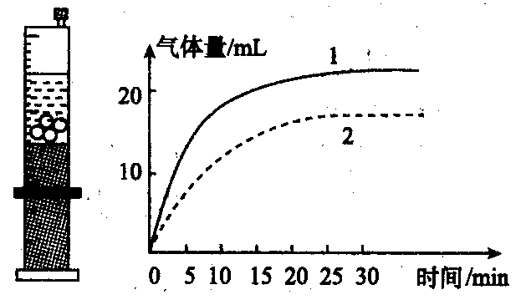
A．降低过氧化氢溶液的浓度
B．增加土豆片的数量
C．将温度提高到80℃
D．更换容积更大的针筒
18．在1、3、5号试管中分别加入2mL蒸
馏水，2、4、6号试管中分别加入2mL
发芽的小麦种子匀浆样液，然后在
1—4号试管中适量滴加斐林试剂，
5、6号试管中合理滴加双缩脲试剂，摇匀。实验现象描述正确的是
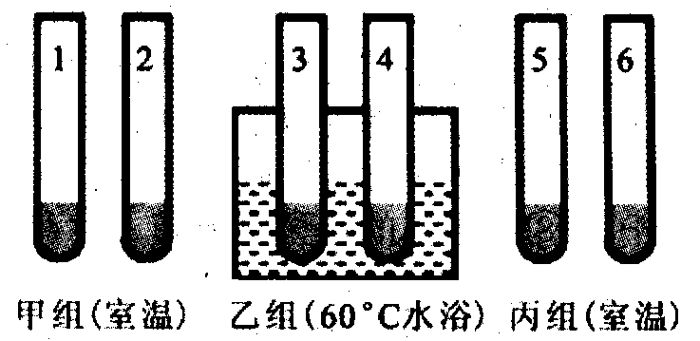
A．只有1、5号试管内呈蓝色
B．3组实验中甲组和乙组的实验结
果相同
C．4号试管内呈砖红色，其余试管
内都呈蓝色
D．4号试管内呈砖红色，6号试管
内呈紫色
19．图1表示物质扩散的图解，图2是设计证明图1物质扩散成立的实验装置，下列有关叙述中正确的是
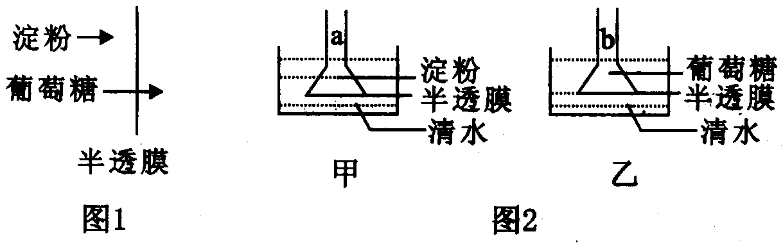
A．图甲中水柱a将持续上升 B．图甲中水柱a将先上升后下降
C．图乙中水柱b上升到一定高度后维持不变 D．图乙中水柱b将先上升后下降
20．下列有关ATP的说法中正确的是
A．ATP彻底水解可产生3种有机物
B．人成熟的红细胞无细胞核和众多的细胞器，但也能合成ATP
C．所有细胞合成ATP的途径都相同，消耗ATP的途径是不同的
D．在植物光合作用时突然降低CO₂浓度，叶绿体中单位时间内生成ATP的量增加
21．下列科学家在其相关的著名生物学研究中，采用了同位素标记法的是
①达尔文 ②卡尔文 ③摩尔根 ④孟德尔 ⑤恩格尔曼 ⑥格里菲思
⑦萨克斯 ⑧鲁·宾和卡门 ⑨赫尔希和蔡斯 ⑩沃森和克里克
A．①④⑦⑩ B．②⑥⑨⑩ C．③⑤⑧ D．②⑧⑨
22．在正常条件下进行光合作用的植物突然改变某条件后，发现C₅含量突然上升，改变的条件是
A．停止光照 B．停止光照并降低CO₂浓度
C．降低CO₂浓度 D．升高CO₂浓度
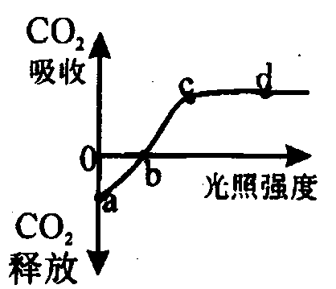
23．科学家研究小麦20℃时光合作用强度与光照强度的关系（其他条件均适宜），得到如图曲线，下列不正确的是
A．a点时叶肉细胞产生ATP的细胞器只有线粒体
B．随着环境温度的升高，cd段位置不断上移
C．其他条件适宜，当植物缺Mg时，b点将向右移动
D．外界条件适宜时，c点之后小麦光合作用强度不再增加
可能与叶绿体中酶的数量有关

24．下列关于光合作用的叙述，正确的是
A．在叶肉细胞中，CO₂产生和固定场所分别是叶绿体基质和线粒体基质
B．光合作用过程中光能转变为化学能，细胞呼吸过程中化学能转变热能和ATP
C．夏季连续阴天，大棚中白天适当增加光照，夜晚适当降低温度，可提高作物产量
D．将一株生长正常的绿色植物置于密闭的玻璃容器内，在适宜条件下光照培养，随培养时间的延长，玻璃容器内CO₂浓度可出现的变化趋势是升高至一定水平时保持相对稳定
25．下列有关细胞呼吸原理应用的分析，错误的是
A．种在湖边的玉米长期被水淹，生长不好，原因是有氧呼吸受阻
B．陆生植物不能长期忍受无氧呼吸，其原因是产生的乳酸在细胞中积累
C．人体成熟红细胞只能进行无氧呼吸分解葡萄糖，产生乳酸
D．人体剧烈运动后会感到肌肉酸痛，因为肌细胞无氧呼吸产生的乳酸在细胞中积累
26．下图表示某绿色植物在生长阶段内物质的转变情况，下列叙述正确的是
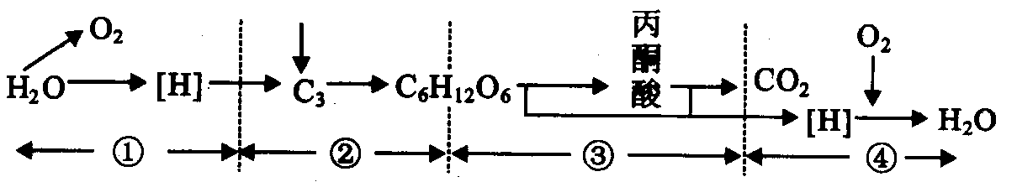
A．④过程产生的ATP最多，①过程光能转变为化学能储存在ATP中
B．进行②过程的CO₂只来自大气，产生的C₆H₁₂O₆存在于液泡中
C．进行③过程时需有水参与，产生少量ATP
D．给植物浇H₂¹⁸O，叶肉细胞会产生C¹⁸O₂，④过程不会产生H₂¹⁸O
27．下图为某种植物幼苗（大小、长势相同）均分为甲、乙两组后，在两种不同浓度的KNO₃溶液中培养时鲜重的变化情况（其它条件相同且不变）．下列有关叙述，错误的是
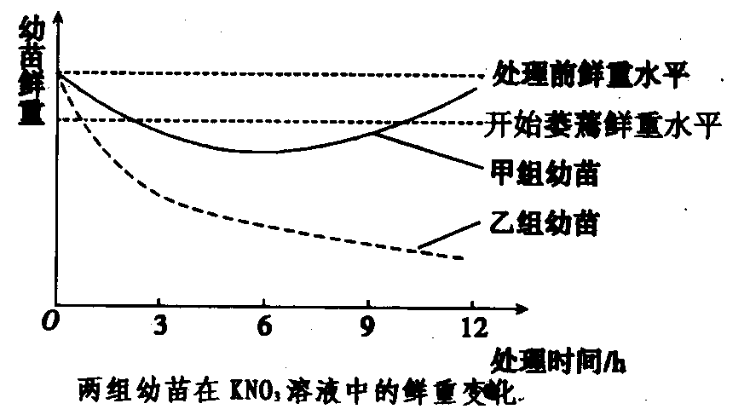
A．3h时，两组幼苗均已出现萎蔫现象，直接原因是蒸腾作用和根细胞失水
B．6h时，甲组幼苗因根系开始吸收、，吸水能力增强，使鲜重逐渐提高
C．12h后，若继续培养，甲组幼苗的鲜重可能超过处理前，乙组幼苗将死亡
D．实验表明，该植物幼苗对水分和矿质元素的吸收是两个相对独立的过程
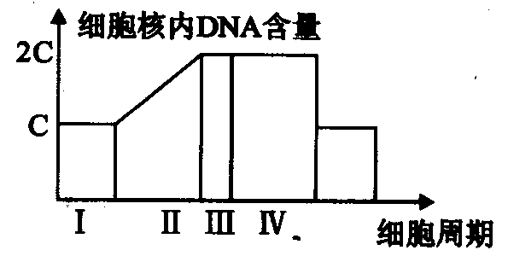
28．HIV（艾滋病病毒）感染T细胞可使参与细胞周期调控的蛋白质CDK1失活，并使cyclinB积聚。CDK1是细胞由DNA复制后进入分裂期的主要酶，cyclinB的降解则是进入分裂期的必要条件，因而HIV的感染造成T淋巴细胞核DNA处于右图所示的
A．Ⅰ阶段 B．Ⅱ阶段
C．Ⅲ阶段 D．Ⅳ阶段
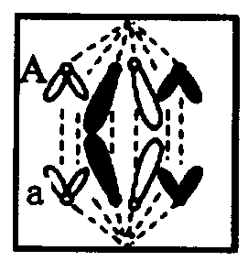
29．右图是某二倍体植物一个正在进行分裂的根尖细胞示意图，以下判断不正确的是
①该细胞处于有丝分裂的后期，有4对同源染色体
②图中细胞含有两个染色体组
③该细胞发生的变异类型属于可遗传的变异
④该细胞发生了基因突变或交叉互换
A．②④ B．①③
C．②③ D．①②
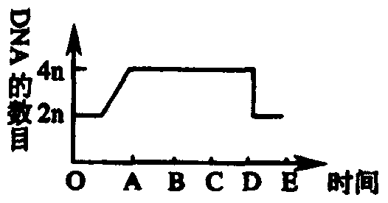
30．细胞右图表示某生有丝分裂过程中细胞核内DNA含量变化的
曲线。下列正确的是
A．O～A段表示染色体复制，含量加倍
B．B～D段的团藻细胞中含有两组中心粒
C．细菌与B～C段细胞相比主要区别是没有核膜
和核仁
D．C～D段细胞核中染色体∶染色单体∶DNA为
1∶2∶2
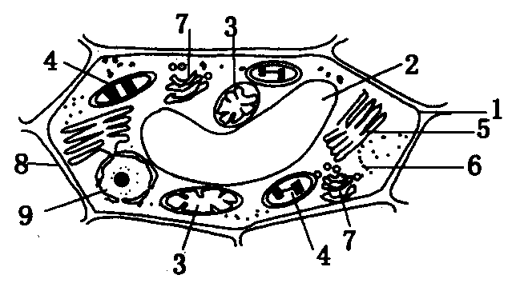
31．右图为某同学画的洋葱根尖分生区细胞处于分裂间期时的模式图，根据此图得出的结论，不正确的是
A．图中出现了两处明显的错误，体现在
结构2和4上
B．被称为有机物合成“车间”的结构是
5
C．在细胞分裂末期，7的活动会增强，
合成的物质组成结构8
D．如果用一定手段破坏7所示的结构，
可能使细胞染色体增倍
32．下列有关生物学实验的叙述，正确的是
A．在“观察洋葱根尖有丝分裂”和“观察细胞中DNA和RNA分布”的实验中加入盐酸的浓度和目的都不相同
B．在色素的提取和分离实验中，胡萝卜素在层析液中的溶解度最低，扩散速度最快
C．双缩脲试剂和斐林试剂的用法不同，但它们的化学成分和物质的浓度都相同
D．制备细胞膜和提取DNA都可以用鸡血作为实验材料
33．下列有关细胞分裂、分化、凋亡、癌变的叙述，错误的是
A．基因型为MMNn的体细胞在有丝分裂后期，其细胞基因组成为MMMMNNnn
B．由卵细胞直接发育成雄峰的过程中发生了细胞分化，体现了生殖细胞的全能性
C．被病原体感染的细胞的清除属于细胞凋亡，与之最直接有关的细胞器是高尔基体
D．原癌基因的激活和抑癌基因的失活，都有可能导致癌细胞的产生
34．人的胰岛素和胰蛋白酶的主要成分都是蛋白质，但合成这两种蛋白质的细胞的功能却完全不同，其根本原因是
A．不同细胞中遗传信息情况不同
B．不同细胞中遗传信息的表达情况不同
C．不同细胞中组成蛋白质的氨基酸种类、数量和排列顺序不同
D．不同细胞中的细胞器的数量不同
35．某实验室做了下图所示的实验研究，下列相关叙述中正确的是
A．与纤维母细胞相比，经过程①形成的诱导干细胞的全能性较低
B．肝细胞、神经细胞、上皮细胞中基因组成相同，mRNA有的相同，有的不同
C．过程②是诱导干细胞的形态、结构和遗传物质发生稳定性差异的过程
D．上述细胞中具有细胞周期的是纤维母细胞、干细胞和神经细胞
36．假说—演绎法是现代科学研究中常用的方法，包括“提出问题、作出假设、演绎推理、检验推理、得出结论”五个基本环节。利用该方法，孟德尔发现了两个遗传定律。下列关于孟德尔的研究过程的分析正确的是
A．提出问题是建立在豌豆纯合亲本杂交和F₁自交遗传实验的基础上
B．孟德尔所作假设的核心内容是“生物体能产生数量相等的雌雄配子”
C．为了验证作出的假设是否正确，孟德尔设计并完成了正、反交实验
D．孟德尔发现的遗传规律可以解释所有有性生殖生物的遗传现象
37．下列有关遗传实验和遗传规律的说法，评价正确的是
①基因型为Dd的豌豆在进行减数分裂时，会产生雌雄两种配子，其数量之比接近1∶1
②基因的自由组合定律的实质是：在F₁产生配子时，等位基因分离，非等位基因自由
组合
③将基因型Aabb的玉米花粉授到基因型为aaBb的玉米雌穗上，所结籽粒胚的基因型为
AaBb、AAbb、aaBb、aabb
④F₂的3∶1性状分离比一定依赖于雌雄配子的随机结合
A．一种说法正确 B．两种说法正确
C．三种说法正确 D．四种说法均不正确
38．大鼠的毛色由独立遗传的两对等位基因控制。用黄色大鼠与黑色大鼠进行杂交实验，结果如右图。据图判断，下列叙述正确的是
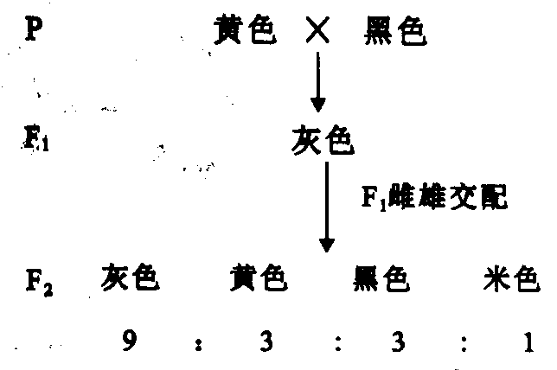
A．亲本中的黄色个体和黑色个体一定均
为纯合体
B．F₁和F₂中灰色大鼠均为杂合体
C．F₁与黄色亲本杂交，后代有四种表现
型
D．F₂黑色大鼠与米色大鼠杂交，其后代
中出现米色大鼠的概率为1／4
39．某种哺乳动物的直毛（B）对卷毛（b）为显性，黑色（C）对白色（c）为显性。（这两对基因分别位于不同对的同源染色体上）。基因型为BbCc的个体与“个体X”交配。子代表现型有：直毛黑色、卷毛黑色、直毛白色和卷毛白色，它们之间的比为3∶3∶1∶1。“个体X”的基因型为
A．BbCc B．Bbcc C．bbCc D．bbcc
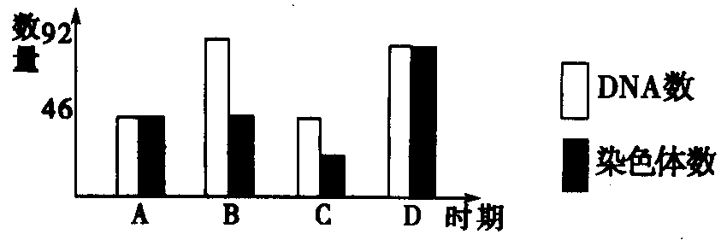
40．下面是人体细胞分裂时，A、B、
C、D四个不同细胞分裂期染色体
和DNA的统计数据，那么非同源
染色体上的非等位基因自由组合
可以发生在

第Ⅱ卷（共40分）
二、非选择题（共5小题，40分）
41．（8分，每空1分）图中的甲、乙图是渗透装置示意图，丙图是根毛细胞示意图，请根据甲、乙、丙三图回答下列问题：（甲图是发生渗透作用的初始状态，乙图是发生了较长时间的渗透作用之后，漏斗内外的水分子达到平衡时的状态。甲图中：①为清水，②为0．3g／mL的蔗糖溶液，③为半透膜）
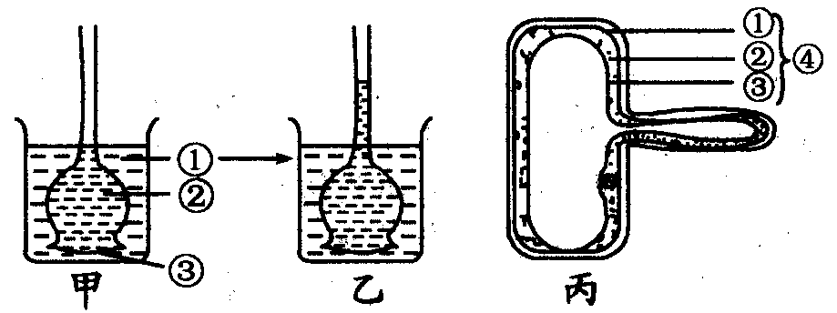
（1）典型的渗透装置必须具备两个条件：a具有③半透膜，b_______________________。
（2）比较甲图中①和②处溶液浓度的大小________________>______________。
（3）丙图中④的名称为__________________，相当于甲图中的③，③与丙图中相应结构的区别是___________________________________________________________________
__________________________________________________________________________。
（4）若把根毛细胞放入0．3g／mL的蔗糖溶液中，它将出现___________，再放入清水中，它又出现______________。
（5）若把根毛细胞放入0．9g／mL的蔗糖溶液中，它会出现质壁分离，较长时间后再放入清水中，此时根毛细胞与上题中放入清水中的变化—样吗?为什么?
__________________________________________________________________________。
42．（8分，每空1分）细胞内受损后的线粒体释放的信号蛋白，会引发细胞非正常死亡。下图表示细胞通过“自噬作用”及时清除受损线粒体及其释放的信号蛋白的过程，请据图回答：
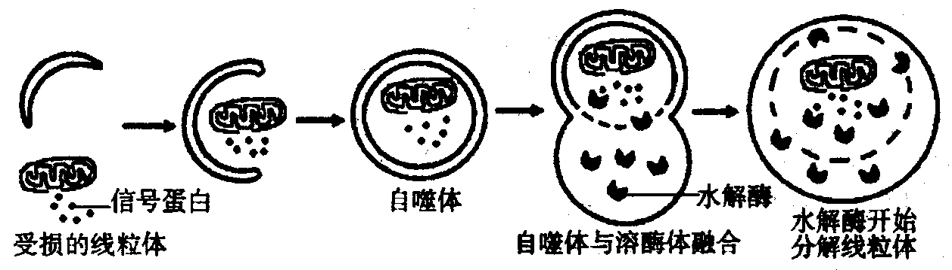
（1）吞噬泡的吞噬过程体现了生物膜在结构上具有________________的特点。图中自噬体由____________层磷脂双分子构成（不考虑自噬体内的线粒体）。
（2）受损线粒体的功能逐渐退化，会直接影响有氧呼吸的第_________阶段。细胞及时清除受损的线粒体及信号蛋白的意义是________________。
（3）研究发现人体细胞溶酶体内的pH在5．0左右，由此可知细胞质基质中的H＋进入溶酶体的运输方式是__________________。
（4）图中水解酶的合成场所是______________。自噬体内的物质被水解后，其产物的去向是__________________________。由此推测，当细胞养分不足时，细胞“自噬作用”会_____________（增强／减弱／不变）。
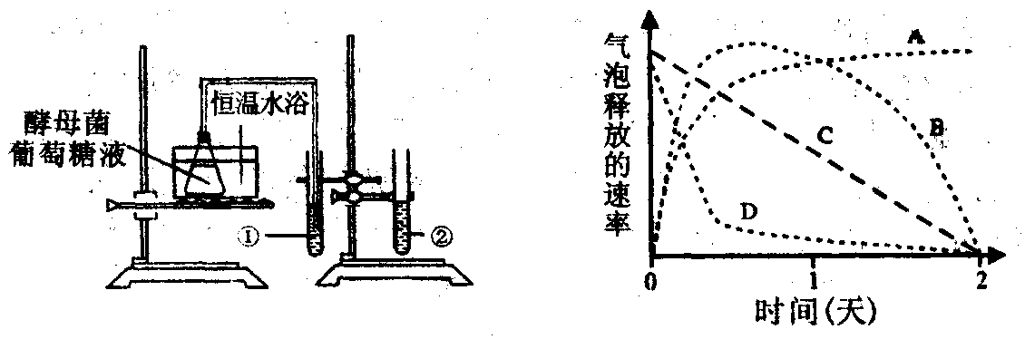
43．（7分，除特殊说明外，每空1分）为研究酵母菌发酵的产物，某研究小组设计了如图所示的装置图。①号、②号试管中均加入3mL蒸馏水和少许0．1％溴麝香草酚蓝（简称BTB）溶液，直至溶液呈蓝绿色时为止（当环境偏酸性时，BTB溶液呈黄色）。请回答下列问题：

（1）酵母菌如果进行无氧呼吸，其反应式为_______________________________。（2分）
（2）该实验设计中②号试管的作用是______________________。
（3）在实验过程，①号试管中溶液发生的变化是_______________，其原因是___________
____________________________________________________________。
（4）图乙中哪条曲线能正确表示玻璃管释放气泡速率的变化?____________________。
（5）若要证明释放的气泡是酵母菌所产生的，就需要设置—个对照实验，该对照实验可在原设计的实验基础上如何改动?________________________________________。
44．（10分，除特殊说明外，每空2分）现有以下牵牛花的四组杂交实验，请回答下列问题。
A组：红花×红花→红花、蓝花 B组：蓝花×蓝花→红花、蓝花
C组：红花×蓝花→红花、蓝花 D组：红花×红花→全为红花
其中，A组中子代红花数量为298，蓝花数量为101；B、C组未统计数量。
（1）若花色只受—对等位基因控制，则________组和_________组对显隐性的判断正好相反（每空1分）。
（2）有人对实验现象提出了假说：花色性状由三个复等位基因（A＋、A、a）控制，其中A决定蓝色，A＋和a都决定红色，A＋相对于A、a是显性，A相对于a为显性。若陔假说正确，则B组同学所用的两个亲代蓝花基因型组合方式是________________。（2分）
（3）若（2）中所述假说正确，那么红花植株的基因型可能有__________种（2分），为了测定其基因型，某人分别用AA和aa对其进行测定。
①若用AA与待测植株杂交，则可以判断出的基因型是___________________。（2分）
②若用aa与待测植株杂交，则可以判断出的基因型是___________________。（2分）
45．（7分，每空1分）为研究棉花去棉铃（果实）后对叶片光合作用的影响，研究者选取至少只有10个棉铃的植株。去除不同比例棉铃，3天后测定叶片的CO₂固定速率以及蔗糖和淀粉含量。结果如图。
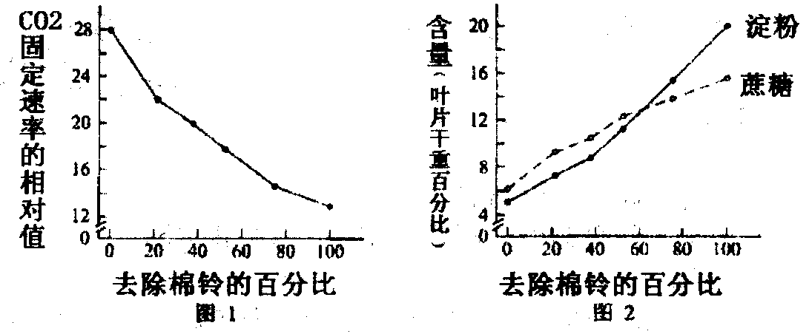
（1）光合作用暗反应利用光反应产生的_________将CO₂转化为三碳化合物，进而形成淀粉和蔗糖。
（2）由图1可得出的结论是___________________________________________。
（3）由图2可知，去除棉铃后，植株叶片中_______________增加。已知叶片光合产物会被运到棉铃等器官并被利用，因此去除棉铃后，叶片光合产物利用量减少，输出量将____________，进而在叶片中积累。
（4）综合上述结果可推测，叶片光合产物的积累会________________光合作用。
（5）上述推测可以用以下方法验证：去除植株上的棉铃并对部分叶片遮光，使遮光叶片成为光合产物输入的器官，检测__________叶片的光合产物量和光合速率。与只去除棉铃植株的叶片相比，若检测结果是__________________________，则支持上述推测。

生物参考答案
一．选择题：
1-10 CBCAD DDCCB 11-20 DDCCD AADDB
21-30 DCBCB CBCAB 31-40 AACBB AAACB
二．非选择题：
41.（每空1分，共8分）
(1) 膜两侧具有浓度差
(2)② ①
(3)原生质层 甲图中的③属于半透膜，没有选择透过性，而丙图中的④属于生物膜，具有选择透过性
(4)质壁分离 质壁分离复原
(5) 不一样；过一段时间再放入清水中，由于之前蔗糖溶液浓度过高，根毛细胞失水过多，已经导致根毛细胞死亡，不能出现质壁分离后的复原现象
42. （每空1分，共8分）
（1）流动性 2
（2）二、三 （Ⅱ、Ⅲ ） 避免细胞非正常死亡（维持细胞内部环境的相对稳定）
（3）主动运输
（4） 核糖体 细胞内利用（排出细胞外） 增强
43．（7分，除特殊说明外，每空1分）
（1）（2分） （2）起对照作用
（3）由蓝绿色变为黄色 有CO₂生成使溶液呈酸性 （4）B
（5）不加酵母菌（加入等量的死亡的酵母菌）
44．（10分，除特殊说明外，每空2分）
（1）A （1分） B （1分） （2）Aa×Aa （2分）
(3) 4种（2分） A⁺A⁺ 和aa （2分） A⁺A （2分）
45. （7分，每空1分）
(1)ATP、 [H]或NADPH
（2）随着去除棉铃百分率的提高，叶片光合速率（CO₂固定速率）逐渐下降
（3）淀粉和蔗糖含量 下降 （4）抑制 （5）未遮光 光合产物含量下降，光合速率上升（答不全不给分）

